TRƯỜNG ĐẠI HỌC MỞ TP.HCM

KHOA CÔNG NGHỆ THÔNG TIN

**ĐÁP ÁN VÀ THANG ĐIỂM**

**ĐỀ THI CUỐI HỌC KỲ III - NĂM HỌC 2018-2019**

**MÔN: PHÂN TÍCH THIẾT KẾ HỆ THỐNG**

**LỚP: TH71, TH73, TK71, TK73 HỆ: ĐẠI HỌC**

**THỜI GIAN: 90 PHÚT**

**KHÔNG ĐƯỢC SỬ DỤNG TÀI LIỆU**

**Câu 1: (2 điểm)**

Hãy chỉ ra **4 lỗi cơ bản và nêu lý do** **của từng lỗi** của sơ đồ DFD (Data Flow Diagram) trong hình sau: (Mỗi lỗi sinh viên nhận định đúng sẽ được 0,5 điểm)

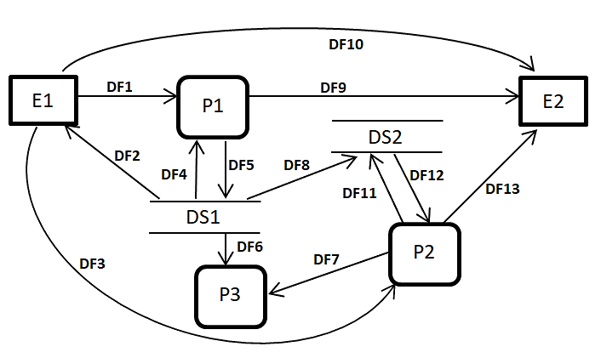

|  |  |
| --- | --- |
| Trong đó có: | Các tác nhân ngoài (External Entity): E1, E2  Các thành phần xử lý (Process): P1, P2, P3  Các kho lưu dữ liệu (Data store): DS1, DS2  Các luồng dữ liệu (Data flow): từ DF1 đến DF13 |

**Đáp án**: 4 lỗi:

1. DF2: không được có luồng dữ liệu trực tiếp giữa thực thể ngoài và kho dữ liệu
2. DF8: không được có luồng dữ liệu trực tiếp giữa 2 kho dữ liệu
3. DF10: không được có luồng dữ liệu trực tiếp giữa 2thực thể ngoài
4. P3: lỗi do thiếu luồng dữ liệu đi ra từ P3

**Câu 2: (3 điểm)** Anh (chị) hãy cho các ví dụ minh họa cụ thể và nêu nguyên tắc chuyển đổi từ việc chuyển đổi mô hình Thực thể - Mối kết hợp (ERD) sang mô hình Quan hệ (RD) đối với từng trường hợp sau:

1. Hai kiểu thực thể có mối kết hợp n-n (1 điểm)
2. Hai kiểu thực thể có mối kết hợp n-n, mà mối kết hợp này cũng có vai trò là một kiểu thực thể và có thuộc tính định danh (1 điểm)
3. Các kiểu thực thể có mối quan hệ dạng cha - con (type - subtype) (1 điểm)

**Tiêu chí chấm điểm câu 2**: Sinh viên phải thể hiện được là đã hiểu rõ cách chuyển trong từng trường hợp.

**Câu 3: (3 điểm)** Một doanh nghiệp thương mại điện tử muốn có hệ thống thông tin hỗ trợ hoạt động kinh doanh theo hình thức dùng website bán hàng qua mạng internet. Hệ thống này hỗ trợ các hoạt động sau:

* Mua hàng từ các nhà cung cấp
* Giới thiệu sản phẩm trên website qua mạng internet
* Cho phép khách hàng đặt hàng trên website qua mạng internet
* Liên lạc với các khách hàng đã đặt hàng qua điện thoại, email
* Giao hàng và nhận tiền thanh toán khi giao hàng
* Báo cáo số liệu, thống kê cho ban giám đốc
* Hệ thống phải quản lý dữ liệu của các sản phẩm, nhà cung cấp, khách hàng, và đơn hàng

Anh (chị) hãy xây dựng 2 sơ đồ phân tích thiết kế hệ thống thông tin cho công ty trên:

* 1. Sơ đồ luồng xử lý dữ liệu (DFD) ở mức ngữ cảnh (mức context) (1,5 điểm)

**Đáp án**: các thực thể ngoài là Nhà cung cấp; Khách hàng; Ban giám đốc

* 1. Sơ đồ luồng xử lý dữ liệu (DFD) ở mức đỉnh (mức top) (1,5 điểm)

**Đáp án**: các chức năng mức đỉnh có thể là các thiết kế:

* Mua hàng, Bán hàng, Báo cáo
* Mua hàng, Bán hàng, Báo cáo, Quản lý sản phẩm; Quản lý khách hàng; Quản lý nhà cung cấp
* Mua hàng, Bán hàng, Báo cáo, Quản lý sản phẩm; Quản lý khách hàng; Quản lý nhà cung cấp, Quản lý đơn hàng

**Câu 4: (2 điểm)**

Anh (chị) hãy trình bày ngắn gọn về 6 phương pháp dùng để thu thập thông tin, khảo sát hiện trạng, xác định nhu cầu trong quá trình thực hiện việc phân tích và thiết kế một hệ thống thông tin (nêu **tên và nội dung** của từng phương pháp thu thập thông tin).

**Đáp án và thang điểm** (nêu đúng mỗi phương pháp được 1/3 điểm)

1. Phương pháp phỏng vấn
2. Phương pháp dùng bảng câu hỏi khảo sát
3. Phương pháp quan sát tại chổ
4. Phương pháp nghiên cứu tài liệu
5. Phương pháp dùng nhóm nhân sự liên kết (JAD: Joint Application Design)
6. Phương pháp dùng hệ thống mẫu

**HẾT**

**Xác nhận của Trưởng Khoa**